Прокуратура Хабаровского края

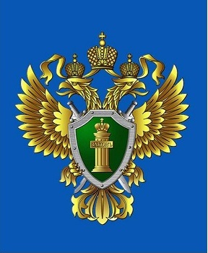

Уголовная ответственность за незаконную рубку лесных насаждений

г. Хабаровск
2024 год
НЕЗАКОННАЯ РУБКА – ЧТО ЭТО?

Под незаконной рубкой лесных насаждений следует понимать их валку, (в том числе спиливание, срубание, срезание), то есть отделение различными способами ствола дерева, стебля кустарника и лианы от корня, а также иные технологические связанные с ней процессы, в результате которых образуется древесина в виде лесоматериалов (например, хлыстов, сортиментов).

Уголовная ответственность за незаконную рубку лесных насаждений предусмотрена статьей 260 Уголовного кодекса Российской Федерации

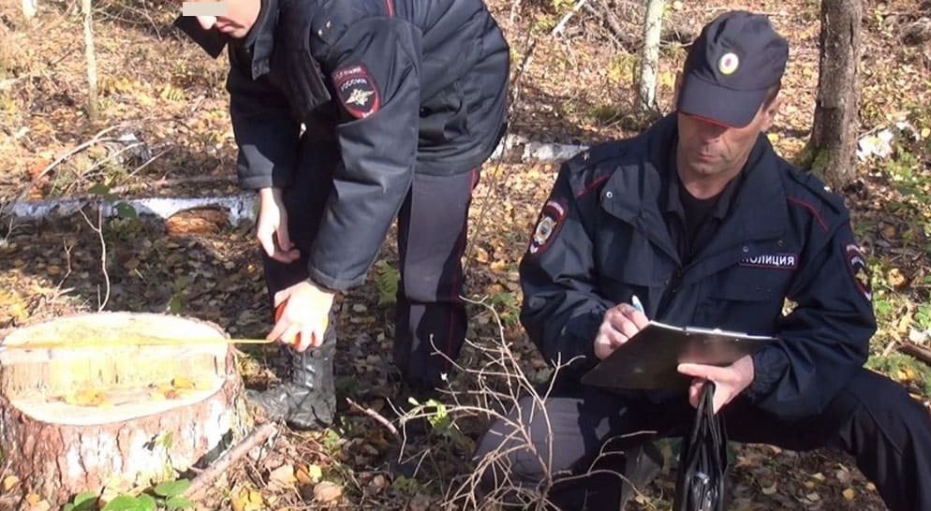

О ФАКТАХ НЕЗАКОННОЙ РУБКИ НЕОБХОДИМО СООБЩАТЬ:

Дежурная часть УМВД России по Хабаровскому краю:

+7 (4212) 32-83-40
или по короткому номеру 102

«Телефон доверия» УМВД России по Хабаровскому краю:

+7 (4212) 387-387
или по короткому номеру 128

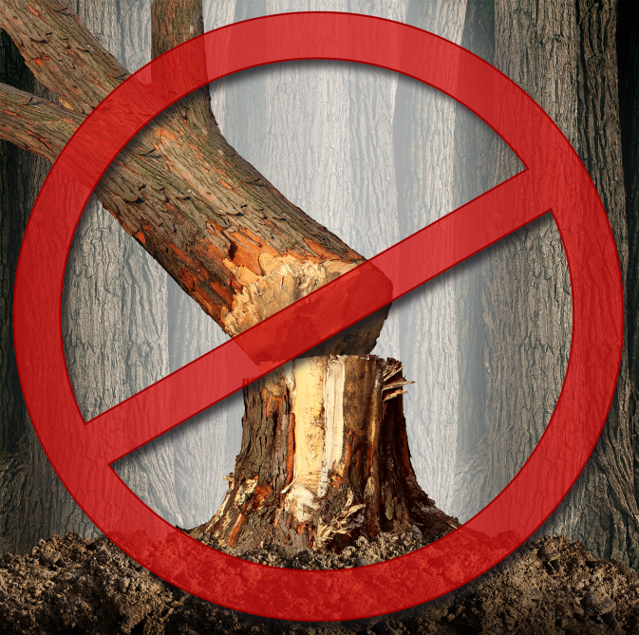

Прокуратура Хабаровского края
ул. Шевченко, д.6, г. Хабаровск, 680000
Телефон: (4212) 32-48-38
Факс: (4212) 31-59-15

Отличие уголовной ответственности от административной

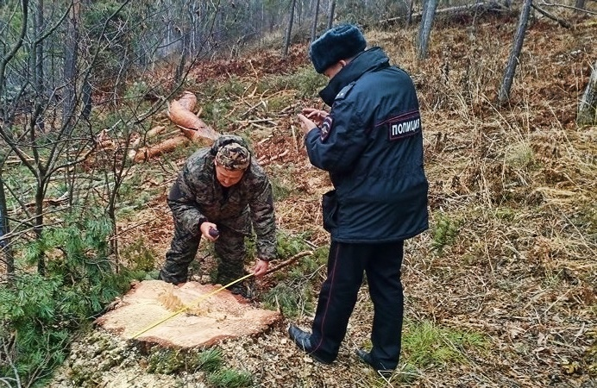

Основным критерием разграничения уголовно наказуемой незаконной рубки лесных насаждений (часть 1 статьи 260 УК РФ) и незаконной рубки лесных насаждений, административная ответственность за которую предусмотрена частями 1 и 2 статьи 8.28 КоАП РФ, является значительный размер ущерба, причиненного посягательством, который должен превышать 5000 рублей.

Возраст уголовной ответственности

Уголовная ответственность за незаконную рубку лесных насаждений наступает с 16 лет.
Статья 260 УК РФ
- ч.1 Незаконная рубка, а равно повреждение до степени прекращения роста лесных насаждений, совершенные в значительном размере (от 5 т.р. до 50 т.р.);
- ч.2 Незаконная рубка (повреждение), если они совершены:
а) группой лиц;
б) лицом с использованием своего служебного положения;
в) в крупном размере (от 50 т.р. до 150 т.р);

- ч.3 Те же деяния, совершенные в особо крупном размере (свыше 150 т.р.), группой лиц по предварительному сговору или организованной группой

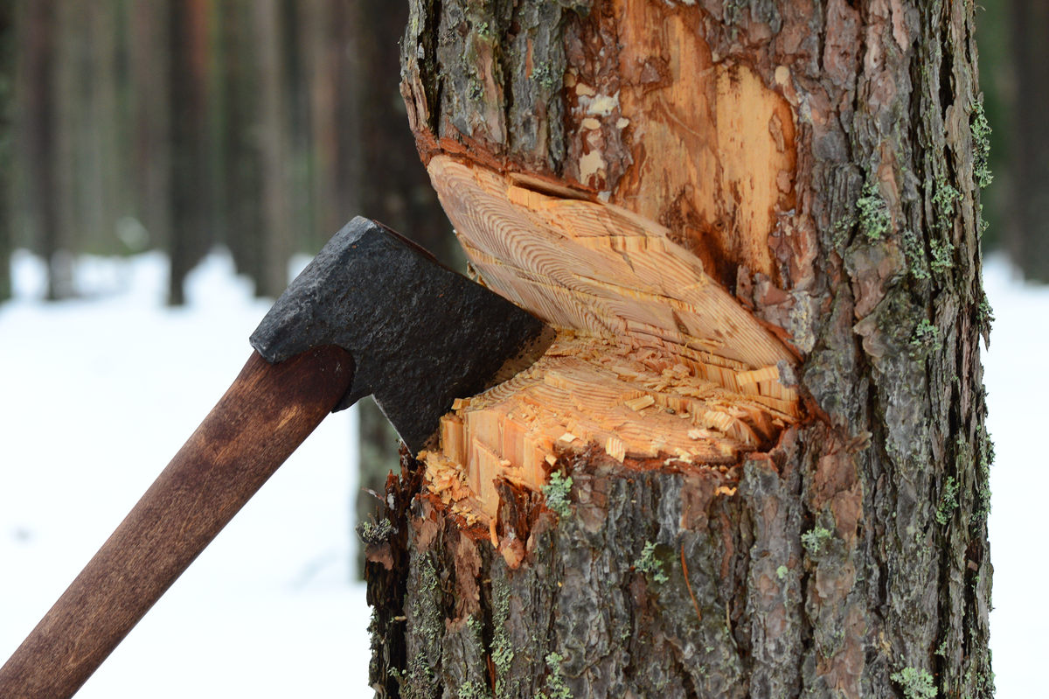

Наказание за незаконную рубку
- Штраф в размере от 1 до 3 миллионов рублей или в размере заработной платы за период от 4 до 5 лет;
- Принудительные работы до 5 лет со штрафом от 300 т.р. до 500 т.р. или иного дохода за период от 2 до 3 лет или без такового, с лишением права заниматься определенной деятельностью или определенными должностями до 3 лет или без такового;
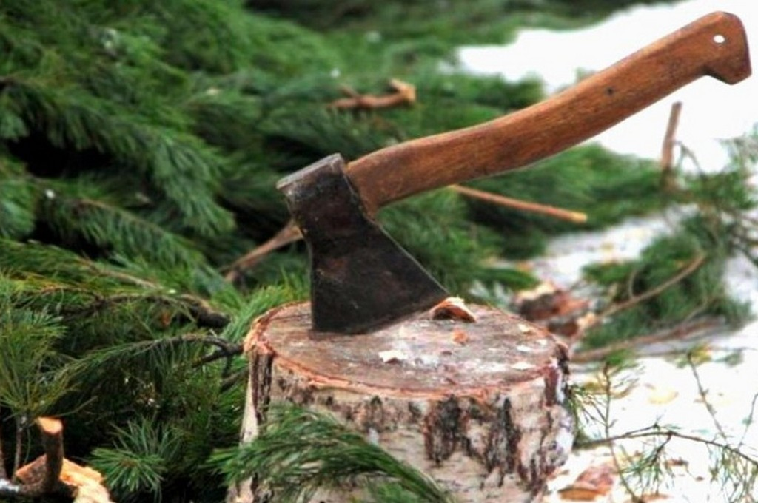

МАКСИМАЛЬНОЕ НАКАЗАНИЕ
-Лишение свободы на срок до 7 лет со штрафом в размере от 300 т.р. до 500 т.р. или в размере зарплаты (или иного дохода) за период от 2 до 3 лет или без такового, с лишением права заниматься определенной деятельностью или занимать определенную должность на срок до 3 лет или без такового.

